РАСПРОСТРАНЯЕТСЯ БЕСПЛАТНО
Газета основана 12.07.2010г
Вестник | сельского поселения
Вестник | сельского поселения | 10 август 2022г.  20(368)
Новое Мансуркино |  |  | ОФИЦИАЛ ЬНО
ИНФОРМАЦИОННЫЙ ВЕСТНИК СОБРАНИЯ ПРЕДСТАВИТЕЛЕЙ СЕЛЬСКОГО ПОСЕЛЕНИЯ НОВОЕ МАНСУРКИНО МУНИЦИПАЛЬНОГО РАЙОНА ПОХВИСТНЕВСКИЙ САМАРСКОЙ ОБЛАСТИ
АДМИНИСТРАЦИЯ СЕЛЬСКОГО ПОСЕЛЕНИЯ НОВОЕ МАНСУРКИНО МУНИЦИПАЛЬНОГО РАЙОНА ПОХВИСТНЕВСКИЙ САМАРСКОЙ ОБЛАСТИ

ИНФОРМАЦИЯ МО МВД
ПОХВИСТНЕВСКИ

01.08.2022 в 23:15 водитель 1999 года рождения, управляя автомобилем Лада Приора, двигаясь по улице Революционная в направлении улицы Ленинградская на регулируемом перекрестке пересечении ул. Революционная/Ленинградская в г. Похвистнево на разрешающий сигнал светофора, при повороте налево не уступил дорогу транспортному средству движущейся по равнозначной дороге со встречным направлением прямо мопеду Ямаха, под управлением водителя 2004 года рождения.
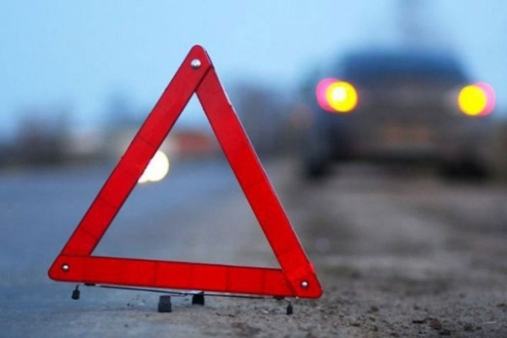

В результате ДТП водитель мопеда Ямаха, 2004 г.р. бригадой скорой медицинской помощи доставлен в ГБУЗ СО Похвистневская ЦБГР, с различными травмами.

Уважаемые водители, напоминаем, что при проезде перекрестка необходимо быть предельно внимательным, учитывать ряд факторов: очерёдность проезда, расстояние до приближающихся транспортных средств, их скорость движения, наличие пешеходов, переходящих проезжую часть. Прежде чем приступить к выполнению маневра, нужно быть уверенным в его успешном завершении.

Выезд на дорогу и самостоятельные поездки на велосипедах, самокатах запрещены детям младше 14лет
При езде на велосипеде детям категорически запрещается:
Ездить без шлема;
Ездить на неисправном транспортном средстве;
Возить пассажиров на багажнике или на раме;

Ездить против потока;

Ездить на велосипеде без рук, или держать транспортное средство одной рукой, или убрав ноги с педалей;

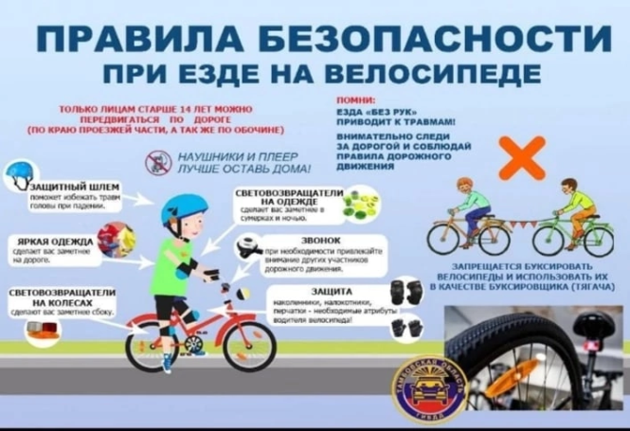

Связывать и буксировать несколько велосипедов в одну систему.
Разрешено ездить только по велосипедным дорожкам, а если их нет – по тротуарам, не выезжая на территорию проезжей части и не мешая передвижению других участников дорожного движения;
Надевать шлем, а если ребенок катается в темное время суток или в условиях недостаточной видимости – одежду со световозвращающими элементами.Кроме того,СВЭ должны быть и на средстве передвижения.
Подросток с 14 лет, ездящий по проезжей части, должен знать ПДД и уметь подавать сигналы автомобилям, так и всем участникам дорожного движения.

Госавтоинспекции Сотрудники Похвистневской совместно с председателем Общественного совета при территориальном отделе внутренних дел Татьяной Вобликовой провели профилактическое мероприятие «Отдых в пути».
В ходе мероприятия Госавтоинспекторы и общественники останавливали преимущественно большегрузные и автомобили с номерами отличными от Самарского региона и напоминали водителям, что отдых в пути на дальних расстояниях является обязательным и пренебрегая им, автолюбители подвергают опасности не только свою жизнь, но и жизнь других участников движения. Автоинспекторы обратили внимание водителей на печальную статистику роста ДТП, связанных с засыпанием водителей за рулём. Каждый водитель получил от инспекторов и общественницы бутилированную воду.
Водители, в свою очередь, выражали благодарность полицейским и общественникам за оказанную заботу и обещали, что будут внимательнее к своему самочувствию, тем самым, обеспечивая безопасность, всем участникам дорожного движения.
В Самарской области продолжаются выезды общественников в территориальные ОВД
В рамках акции «Гражданский мониторинг» председатель Общественного совета при МО МВД России «Похвистневский» посетила РЭО ГИБДД.

В рамках общественного контроля за деятельностью полиции председатель Общественного совета при МО МВД России «Похвистневский» Татьяна Вобликова, в рамках акции «Гражданский мониторинг» посетила регистрационно-экзаменационное отделение Госавтоинспекции.

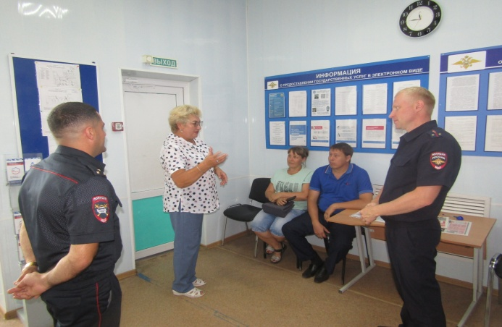
Исполняющий обязанности начальника ОГИБДД старший лейтенант полиции Михаил Гулян и исполняющий обязанности начальника РЭО капитан полиции Иван Семёнкин обсудили с общественницей основные задачи для дальнейшего сотрудничества Общественного совета и полиции, а затем показали ей помещения отделения: зал, в котором осуществляется прием граждан и оказание им государственных услуг, кабинет приёма теоретического экзамена и санитарные комнаты. Татьяна Вобликова с положительной стороны отметила чистоту и порядок помещений, их доступность для маломобильных граждан, а также актуальность информационных материалов, размещенных на стендах и наличие необходимых образцов заявлений для граждан на столах, кроме этого, Татьяна Ивановна посетила экзамен по теории ПДД, где оценила качество его провидения.

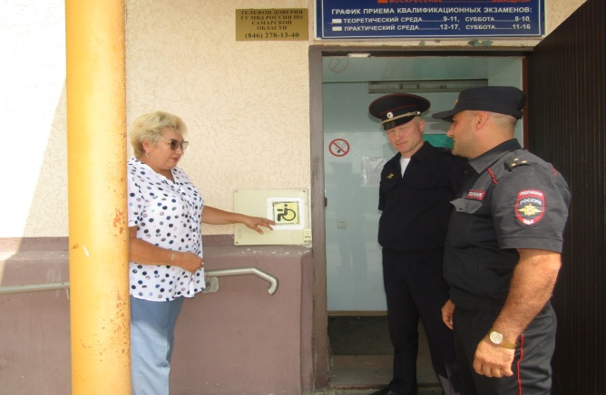

Далее председатель Общественного совета пообщалась с посетителями отделения, которые рассказали ей, что для получения госуслуг в РЭО созданы комфортные условия. Общественница, в свою очередь, посоветовала им всегда использовать предварительную запись на портале Госуслуг: «Это экономит и время, и деньги, так как услуги оплаты через электронный портал предоставляются с 30% скидкой». Кроме этого, Татьяна Ивановна провела с гражданами беседу с целью профилактики коррупционных проявлений и повышения уровня правовой грамотности.

При общении с сотрудниками общественница отметила с положительной стороны доступность отделения для граждан – при въезде в город установлена большая информационная табличка со схемой проезда.

Татьяна Вобликова поставила удовлетворительную общественную оценку деятельности РЭО ГИБДД.

Сотрудники отделения Госавтоинспекции МО МВД России «Похвистневский» совместно с председателем Общественного совета при территориальном отделе внутренних дел Татьяной Вобликовой в рамках «Каникулы с Общественным советом» дали старт акции «Внимание! Пешеходный переход!».
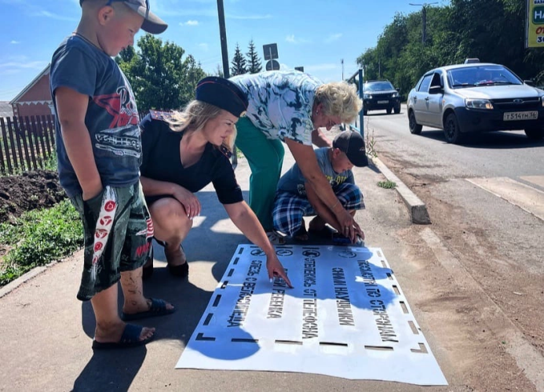
Полицейские и общественники подготовили трафарет с самыми важными напоминаниями при переходе через проезжую часть: «посмотри по сторонам», «сними наушники», «отвлекись от телефона», «держи ребёнка», «Слезь с велосипеда». Совместно с юными пешеходами при помощи баллончика с краской нанесли предупреждающие надписи рядом со школами города Похвистнево.
Автоинспекторы отметили, что данная акция направлена в первую очередь на профилактику ДТП с участием пешеходов подросткового возраста, которые постоянно слушают музыку в наушниках, и на взрослых, которые напрямую отвечают за своих детей, но порой сами отвлекаются на гаджеты, забыв о самом главном – о жизни и здоровье ребёнка.
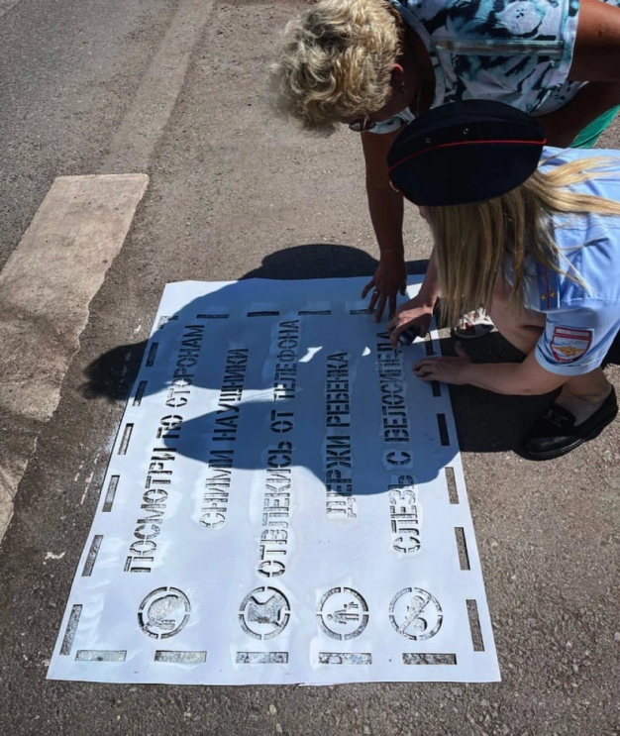

Председатель Общественного совета пояснила: «Сейчас, в век высоких скоростей, важно не забывать о простых правилах безопасности перехода через проезжую часть, быть примером для молодого поколения и не совершать ошибок, которые могут привести к трагедии».
Акция «Внимание! Пешеходный переход!» на территории городского округа Похвистнево и Муниципального района Похвистневский будет продолжена.

Татьяной Вобликовой провели на одной из автозаправок города Похвистнево профилактическую акцию «Встречная полоса».
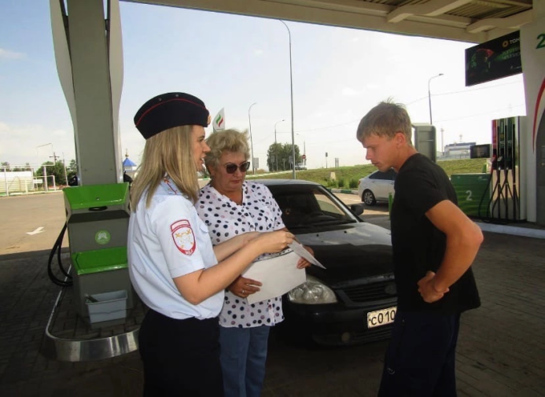
Инспектор по пропаганде БДД и общественница рассказали водителям о дорожной ситуации в городе и районе, акцентируя внимание на рост смертельных ДТП с выездом на встречную полосу движения. Лейтенант полиции рекомендовала автолюбителям соблюдать режим сна и отдыха, в жаркую погоду воздерживается от дальних поездок в автомобилях без кондиционеров.

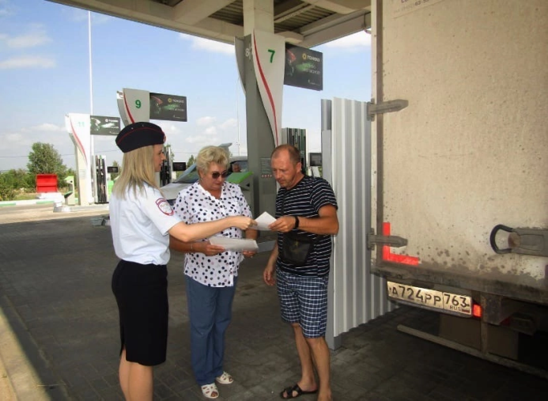

Общественница призвала водителей соблюдать Правила дорожного движения, не превышать скоростной режим, помнить, что дома любят и ждут родные и близкие люди.
В рамках акции автолюбителям вручались листовки с перечнем основных причин автоаварий, допускать которые опасно для жизни.

Сотрудники Похвистневской Госавтоинспекции совместно с председателем Общественного совета при территориальном отделе внутренних дел Татьяной Вобликовой провели профилактическое мероприятие «Отдых в пути».

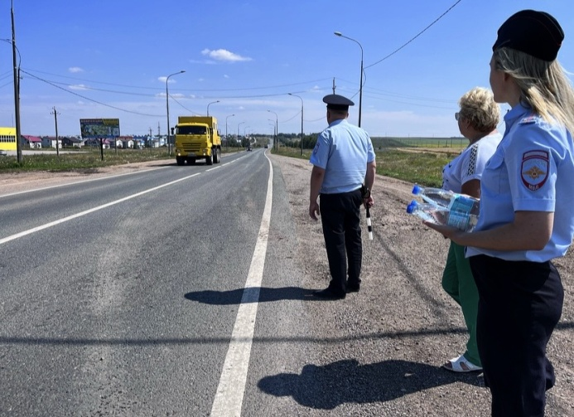

В ходе мероприятия Госавтоинспекторы и общественники останавливали преимущественно большегрузные и автомобили с номерами отличными от Самарского региона и напоминали водителям, что отдых в пути на дальних расстояниях является обязательным и пренебрегая им, автолюбители подвергают опасности не только свою жизнь, но и жизнь других участников движения. Автоинспекторы обратили внимание водителей на печальную статистику роста ДТП, связанных с засыпанием водителей за рулём. Каждый водитель получил от инспекторов и общественницы бутилированную воду.

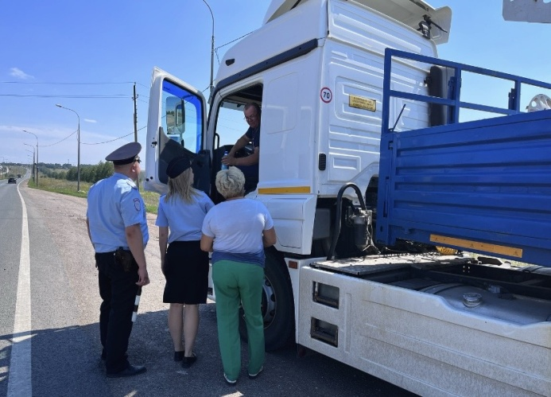

Водители, в свою очередь, выражали благодарность полицейским и общественникам за оказанную заботу и обещали, что будут внимательнее к своему самочувствию, тем самым, обеспечивая безопасность, всем участникам дорожного движения.

ИНФОРМАЦИЯ

Самара, ул. Ленинская, 25а, корп. № 1
e-mail: pr_fkp@mail.ru,
ВК: vk.com/fkp_samara, www.kadastr.ru

Кадастровая палата по Самарской области: что ждет дачников
и садоводов в 2022 году

Помощник директора Кадастровой палаты по Самарской области Дмитрий Наумов принял участие в мероприятии «Что ждет дачников и садоводов в 2022 году», которое прошло в рамках научно-просветительского проекта «Юридический ликбез».

Самарское региональное отделение Ассоциации юристов России заключило в 2022 году соглашение о сотрудничестве с Самарской областной универсальной научной библиотекой. В рамках этого соглашения реализуется научно-просветительский проект регионального отделения «Юридический ликбез» - серия тематических встреч с экспертами Ассоциации на площадке библиотеки, на которую может прийти и задать свой вопрос любой желающий.
15 июля 2022 г. в Самарской областной универсальной научной библиотеке состоялось очередное мероприятие «Что ждет дачников и садоводов в 2022 году», темой которого стали актуальные изменения земельного законодательства.
Дмитрий Наумов рассказал о сути и особенностях применения «дачной амнистии 2.0» и поправок Росреестра к закону «О садоводах», порядке уточнения границ земельных участков и преимуществах проведения в границах садоводческих товариществ комплексных кадастровых работ. Также были затронуты вопросы определения кадастровой стоимости объектов и возможных вариантов их оспаривания.
В заключение Дмитрий Наумов ответил на вопросы присутствующих, в том числе рассказал, как правильно выбрать кадастрового инженера. Кадастровый инженер должен быть членом саморегулируемой организации кадастровых инженеров (СРО КИ). Выбрать кадастрового инженера можно на официальном сайте Росреестра, где размещен государственный Реестр кадастровых инженеров (раздел «Сервисы» - «Реестры саморегулируемых организаций»). Среди представленных в реестре сведений – информация о результатах профессиональной деятельности кадастрового инженера, которая включает в себя показатели, отражающие результат рассмотрения Росреестром документов, подготовленных кадастровым инженером, количество решений о необходимости устранения им ошибок и др. Такие данные помогут оценить уровень профессионализма кадастрового инженера, сделать выводы при выборе того или иного исполнителя.

Кадастровая палата
по Самарской области

03.08.2022

В Новокуйбышевске появился новый объект культурного наследия
Управление Росреестра по Самарской области провело «круглый стол» для кадастровых инженеров, которые работают на территории Новокуйбышевска.
В рамках встречи участники обсудили нормы действующего законодательства с учетом их изменений за истекший период 2022 года, а также обсудили новости Новокуйбышевска в сфере деятельности кадастровых инженеров.
Заместитель начальника Новокуйбышевского отдела Елена Авдонина рассказала о проведении комплексных кадастровых работ в четырех кварталах, обозначив, что пока Управление проверяет правильность исполненных работ, во избежание ошибок не желательно составлять межевые и технические планы, а также акты обследования этой территории.
Она также рекомендовала кадастровым инженерам учесть в работе, что с 21 июля 2022 года здание, расположенное по ул. Миронова, д.31а (бывший Трест №25), обозначено в Едином государственном реестре недвижимости как объект культурного наследия «Мозаичное панно художников-монументалистов Б.А. Кураго, Г.В. Суздальцева, Н.В. Пашкова, В.С. Ларионова «Строители».
В завершении Елена Авдонина поблагодарила представителей профессионального сообщества за эффективное взаимодействие, поздравила с Днем кадастрового инженера и пожелала уверенного движения вперед к значимым достижениям.
--------------------------------------------------------
Материал подготовлен пресс-службой
Управления Росреестра по Самарской области
Контакты для СМИ:
Никитина Ольга Александровна, помощник руководителя Управления Росреестра по Самарской области
Телефон: (846) 33-22-555, Мобильный: 8 (927) 690-73-51
Эл. почта: pr.samara@mail.ru
Социальные сети:
https://t.me/rosreestr_63
https://vk.com/rosreestr63
ПРЕСС-РЕЛИЗ
01.08.2022
Росреестр СО: ответственность кадастровых инженеров возросла
Управление Росреестра по Самарской области провело обучающий семинар для кадастровых инженеров, в ходе которого профессиональному сообществу подробно рассказали о нововведениях. Кроме того, эксперты представили аналитическую информацию, подготовленную на основе часто встречающихся ошибок кадастровых инженеров и сложившейся судебной практике. Участники обсудили актуальные вопросы составления межевых и технических планов и детально разобрали кейсы, представленные кадастровыми инженерами.
Заместитель руководителя Управления Росреестра по Самарской области Татьяна Титова отметила, что с учетом новелл ответственность кадастровых инженеров существенно возросла. Это обусловлено стремлением государства повысить качество оказания кадастровых услуг и защитить граждан от недобросовестных участников рынка. Так, теперь результатом работы кадастрового инженера является не составление технического или межевого плана или акта обследования, а проведение Росреестром учетно-регистрационных действий по представленным кадастровым инженером документам.
- Законодательство стремительно меняется, вводятся новые правила, устанавливаются новые стандарты работы для профессиональных сообществ. Мы вас собираем, чтобы оперативно поделиться информацией, подробно разъяснить все нюансы и найти пути решения сложных вопросов, - обратилась заместитель руководителя к представителям профессионального сообщества.
На обучающем семинаре начальники отделов Управления Росреестра подробно осветили ряд интересных для кадастровых инженеров тем. В том числе рассказали об уточнении местоположения границ земельных участков и зданий, о новой редакции типовых документов, о площади земельных участков, о правилах оформления садовых и жилых домов, расположенных в 7 приаэродромной территории аэропорта Самара (Курумоч).
В завершении обучающего семинара Татьяна Титова поздравила представителей профессионального сообщества с наступающем Днем кадастрового инженера, поблагодарила за стремление к высоким стандартам, пожелала безупречного мастерства и вручила Благодарственные письма.
Материал подготовлен пресс-службой
Управления Росреестра по Самарской области
Контакты для СМИ:
Никитина Ольга Александровна, помощник руководителя Управления Росреестра по Самарской области
Телефон: (846) 33-22-555, Мобильный: 8 (927) 690-73-51
Эл. почта: pr.samara@mail.ru
Социальные сети:
https://t.me/rosreestr_63
https://vk.com/rosreestr63
03.08.2022
МФЦ Алексеевского района отпраздновал 10-летие со дня основания
Начальник межмуниципального отдела по Борскому, Алексеевскому районам Управления Росреестра по Самарской области Александр Журавлев поздравил сотрудников МФЦ Алексеевского района с 10-летием со дня создания многофункционального центра оказания государственных и муниципальных услуг и пожелал плодотворной работы на благо жителей Алексеевского района и в целях развития территории.
Результатом совместной работы отдела Управления и районного МФЦ стало обеспечение стабильности в приеме и выдаче документов и удовлетворенность заявителей качеством оказываемых услуг.
Начальник отдела отметил, что с 29 июня этого года взаимодействие с многофункциональными центрами перешло в электронный формат в связи с чем особую значимость приобретает тема качества сканирования документов заявителей специалистами МФЦ. При этом важным остается вопрос комплектности документов.
Переход на электронный формат взаимодействия позволяет Росреестру проводить учетно-регистрационные действия в очень короткие сроки. Так, например, вся бытовая недвижимость сегодня регистрируется всего за два рабочих дня при наличии полного и качественного подготовленного комплекта документов, а также хорошего сканирования.
- Сегодня стоит задача, чтобы заявители получили услугу быстро, и чтобы для них изменения формата нашего взаимодействия с МФЦ прошли незаметно, - рассказал Александр Журавлев.
Материал подготовлен пресс-службой
Управления Росреестра по Самарской области
Контакты для СМИ:
Никитина Ольга Александровна, помощник руководителя Управления Росреестра по Самарской области
Телефон: (846) 33-22-555, Мобильный: 8 (927) 690-73-51
Эл. почта: pr.samara@mail.ru
Социальные сети:
https://t.me/rosreestr_63
https://vk.com/rosreestr63
03.08.2022
ПРЕСС-РЕЛИЗ
Оформление земельных участков: как зарегистрировать и как уточнить границы
Начальник отдела регистрации земельных участков Управления Росреестра по Самарской области Павел Найдовский в ходе «прямой линии» рассказал о регистрации земли в порядке гаражной и дачной амнистии 2.0, а также дал практические советы жителям региона, которые планируют установить границы участка.
По амнистии сначала оформите землю
Напомним, дачная амнистия 2.0 вступила в силу 1 июля этого года, гаражная амнистия действует с сентября 2021 года. Законы позволяют оформить недвижимость в упрощенном порядке, с минимальным комплектом документов. Ранее такие объекты недвижимости узаконить можно было только в судебном порядке. Причем в суде признавалось право на объект недвижимости – дом или гараж – и только после этого можно было обратиться в орган местного самоуправления за предоставлением земельного участка под ним. Сейчас же оформление прав начинается с земли.
- Сначала гражданин обращается в орган местного самоуправления – напрямую или через МФЦ (в зависимости от того, как предусмотрено в данном муниципалитете) за предоставлением земельного участка, на котором расположен гараж, возведенный до 29 декабря 2004 года или жилой дом, построенный до 14 мая 1998 года. При положительном решении участок будет поставлен на кадастровый учет и предоставлен в собственность гражданина. После этого одновременно с регистрацией права собственности на предоставленный земельный участок регистрируется право собственности на индивидуальный гараж или жилой дом. При этом гаражная и дачная амнистия 2.0 позволяют оформить недвижимость даже если в настоящий момент градостроительным регламентом размещение таких объектов на данной территории не предусмотрено, и участок не соответствует установленным администрацией предельным размерам, - подчеркнул Павел Найдовский.
Установление границ земельных участков
В ходе «прямой линии» прозвучали также вопросы о процедуре уточнения местоположения границ земельных участков в соответствии с федеральным законом «О государственной регистрации прав».
Владельцу участка необходимо обратиться к кадастровому инженеру. Он подготовит межевой план, на основании которого в Единый государственный реестр недвижимости будут внесены сведения об уточнённых границах земельного участка. При этом эксперт рекомендовал проверить работу кадастрового инженера – посмотреть, включена ли в акт согласования границ информация о земельных участках соседей. По словам Павла Найдовского, кадастровые инженеры в актах часто пишут «земли», что означает «соседей нет».
- Если владелец земельного участка точно знает, что соседи у него есть, об этом обязательно надо сказать кадастровому инженеру и проконтролировать, чтобы он согласовал с ними границы. Если границы не будут согласованы с соседями, государственный кадастровый учет будет приостановлен, - предупреждает Найдовский.
Вместе с тем случается, что соседей действительно не удается найти. В этом случае согласование границ осуществляется кадастровым инженером по специальной процедуре, предусматривающей опубликование информации о согласовании границ в местной газете (например, если участок находится в Самаре, то информация должна быть опубликована в «Самарской газете»).
Уточненные границы владелец земельного участка сможет внести в кадастр недвижимости только если кадастровый инженер сделал свою работу качественно. В самарском Росреестре назвали еще несколько пунктов которые стоит проверить заказчику: правильно ли указан адрес объекта недвижимости (а если адреса нет – местоположение земельного участка), в рамках уточнения площади не произошло ли самовольное занятие смежного земельного участка (что недопустимо). Если в ходе кадастровых работ площадь земельного участка увеличилась, поинтересуйтесь у исполнителя кадастровых работ, соответствует ли это увеличение предельному минимальному размеру земельного участка, предусмотренного правилами землепользования и застройки, а если предельный минимум не установлен, посчитайте, не увеличился ли ваш участок более чем на 10%.
Материал подготовлен пресс-службой
Управления Росреестра по Самарской области
Контакты для СМИ:
Никитина Ольга Александровна, помощник руководителя Управления Росреестра по Самарской области
Телефон: (846) 33-22-555, Мобильный: 8 (927) 690-73-51
Эл. почта: pr.samara@mail.ru
Социальные сети:
https://t.me/rosreestr_63
https://vk.com/rosreestr63
03.08.2022
ПРЕСС-РЕЛИЗ

Стало известно, как оформить недвижимость в 7 приаэродромной территории
Начальник отдела регистрации объектов недвижимости жилого назначения Управления Росреестра по Самарской области Ольга Герасимова рассказала на методическом часе для регистраторов и на обучающем семинаре для кадастровых инженеров, какие объекты недвижимости можно оформить в 7 приаэродромной территории аэропорта Самара (Курумоч) и как правильно это сделать, чтобы у граждан в дальнейшем не возникло проблем.
Напомним, 24 сентября 2020 года на основании приказа Росавиации в реестр границ Единого государственного реестра недвижимости были внесены сведения о зоне с особыми условиями использования территории. После чего у владельцев недвижимости, которая вошла в границы 7 приарэродромной территории, возникли проблемы с оформлением земли и строений. Часть вопросов заявителей была решена, когда в октябре 2021 года в соответствии с приказом Росавиации границы 7 приаэродромной территории были значительно уменьшены для целей реализации «дачной амнистии» и снятия административных барьеров при оформлении прав граждан на объекты бытовой недвижимости.
Вместе с тем ряд объектов недвижимости так и остался в границах аэропорта Курумоч, вопрос по их оформлению не был решен. Самарский Росреестр неоднократно заявлял о проблеме заявителей, направляя обращения во все задействованные в этом процессе ведомства и структуры, которые в свою очередь анализировали сложившуюся ситуацию и в итоге представили единую позицию – как быть с земельными участками и объектами капитального строительства, которые находятся в 7 подзоне.
- Установлен не запрет на строительство, реконструкцию и эксплуатацию отдельных видов объектов капитального строительства, а дополнительные требования при строительстве и реконструкции таких объектов. Согласно нормам Воздушного кодекса, под негативным физическим воздействием в седьмой подзоне понимается несоответствие эквивалентного уровня звука, возникающего в связи с полетами воздушных судов, санитарно-эпидемиологическим требованиям. При этом ограничения применяются только в отношении объектов, для которых установлены санитарно-эпидемиологические требования к уровням шума – для жилых комнат, квартир, жилых домов и жилых комнат общежитий, - пояснила Ольга Герасимова.

Застройщику необходимо позаботиться о том, чтобы жилое строение соответствовало установленным Роспотребнадзором санитарно-эпидемиологическим требованиям, поскольку без этого объект оформить не получится. Самарский Росреестр рекомендует гражданам вместе со всем комплектом документов представлять в регистрирующий орган заключение Роспотребнадзора о допустимом уровне шума.
Материал подготовлен пресс-службой
Управления Росреестра по Самарской области
Контакты для СМИ:
Никитина Ольга Александровна, помощник руководителя Управления Росреестра по Самарской области
Телефон: (846) 33-22-555, Мобильный: 8 (927) 690-73-51
Эл. почта: pr.samara@mail.ru
Социальные сети:
https://t.me/rosreestr_63
https://vk.com/rosreestr63
03.08.2022
Земли сельхозназначения: как правильно продать, и кто не сможет стать собственником
Управление Росреестра по Самарской области провело очередной Методический час для регистраторов, на котором были рассмотрены вопросы осуществления учетно-регистрационных действий в отношении государственного и муниципального имущества и оборота земель сельскохозяйственного назначения.
Начальник отдела регистрации земельных участков Павел Найдовский обозначил решения, принятые Советом регистраторов Управления. Для продажи земель сельхозназначения необходимо получить извещение от правительства Самарской области и после этого от муниципального образования об их отказе от покупки земельного участка, поскольку эти органы власти имеют преимущественное право на приобретение таких участков. Только при соблюдении указанных условий земли сельскохозяйственного назначения могут быть проданы иным лицам.
А вот иностранные лица не смогут оформить право на земли, от которых зависит продовольственная безопасность страны. Они смогут взять такую землю только в аренду. Более того – если сельхозземли перейдут иностранцу по наследству, он обязан в течении года их продать.

Материал подготовлен пресс-службой
Управления Росреестра по Самарской области
Контакты для СМИ:
Никитина Ольга Александровна, помощник руководителя Управления Росреестра по Самарской области
Телефон: (846) 33-22-555, Мобильный: 8 (927) 690-73-51
Эл. почта: pr.samara@mail.ru
Социальные сети:
https://t.me/rosreestr_63
https://vk.com/rosreestr63

Кадастровая палата по Самарской области предлагает забрать «забытые» документы

За первое полугодие 2022 года жители Самарской области не получили в МФЦ более 35 тыс. документов на недвижимость после проведенной государственной регистрации. Большую часть «забытых» документов составляют договоры купли-продажи, дарения, закладные, акты передачи, согласия и платежные документы, которые по истечении 45 дней передаются многофункциональным центром на хранение в архив Кадастровой палаты по Самарской области. «Забытые» документы могут понадобиться гражданам в срочном порядке, например, для оформления кредита или продажи собственности.
«29 июня 2022 года вступил в силу федеральный закон, согласно которому Росреестр и многофункциональные центры перешли на безбумажный документооборот. Реализация федерального проекта Росреестра «Стоп-бумага» направлена на снижение сроков предоставления услуг гражданам. Но за два квартала 2022 года количество невостребованных заявителями документов составило 35 786. К сожалению, число ушедших в архив Кадастровой палаты документов растет по сравнению с прошлым годом (в 2021 - 29 568 документов). А общее количество невостребованных заявителями документов на территории Самарской области приближается к 200 тысячам (195 881 пакет)», - рассказала начальник межрайонного отдела Кадастровой палаты по Самарской области Тамара Наумова.
Запросить документы из архива Кадастровой палаты по Самарской области можно в обратном порядке – через МФЦ. Также собственник может обратиться в территориальный отдел Кадастровой палаты по Самарской области по месту нахождения МФЦ, предъявить расписку и заполнить бланк заявления о выдаче невостребованных бумаг. В Кадастровой палате по Самарской области работает курьерская доставка документов, которую можно оформить по телефону 8 (846) 200 50 28.
Кадастровая палата
по Самарской области

03.08.2022
Как выбрать кадастрового инженера?
В рубрике «Вопрос-ответ» делимся с вами инфокарточками, рассказывающими о том, как выбрать кадастрового инженера и полезными ссылками на необходимые ресурсы.
Государственный реестр кадастровых инженеров
https://rosreestr.gov.ru/wps/portal/p/cc_ib_portal_services/cc_ib_sro_reestrs
Рейтинг кадастровых инженеров по Самарской области за 1 полугодие 2022 года
https://rosreestr.gov.ru/open-service/statistika-i-analitika/kompleksnye-kadastrovye-raboty/reyting-kadastrovykh-inzhenerov/
Материал подготовлен пресс-службой
Управления Росреестра по Самарской области
Контакты для СМИ:
Никитина Ольга Александровна, помощник руководителя Управления Росреестра по Самарской области
Телефон: (846) 33-22-555, Мобильный:
8 (927) 690-73-51
Эл. почта: pr.samara@mail.ru
Социальные сети:
https://t.me/rosreestr_63 https://vk.com/rosreestr63
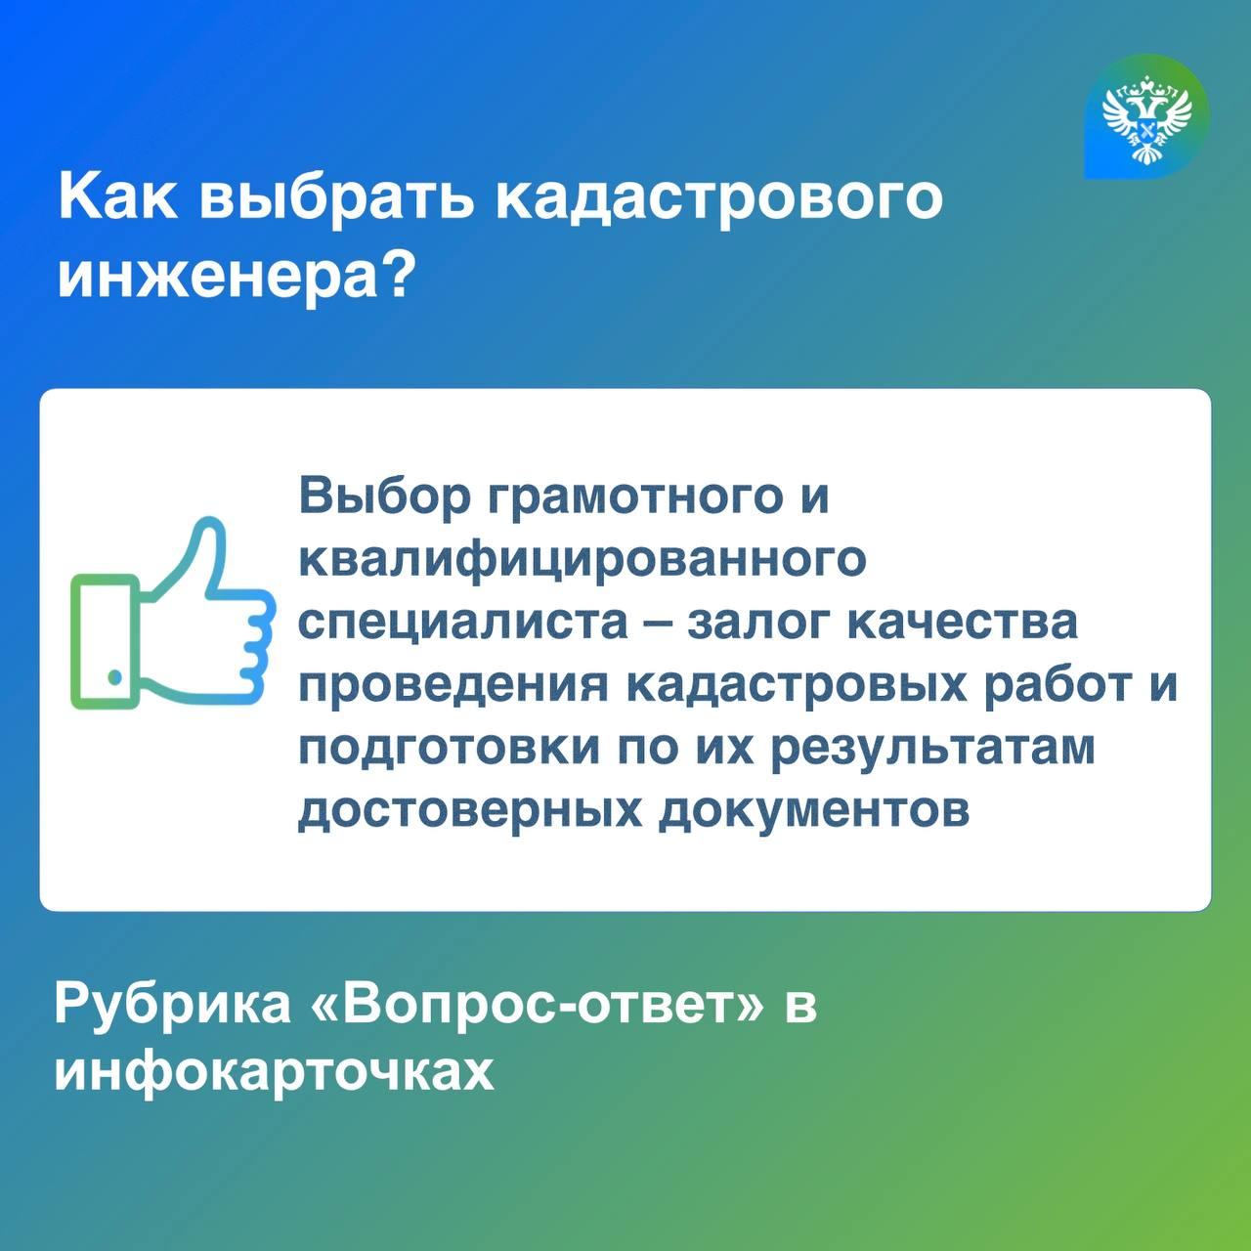
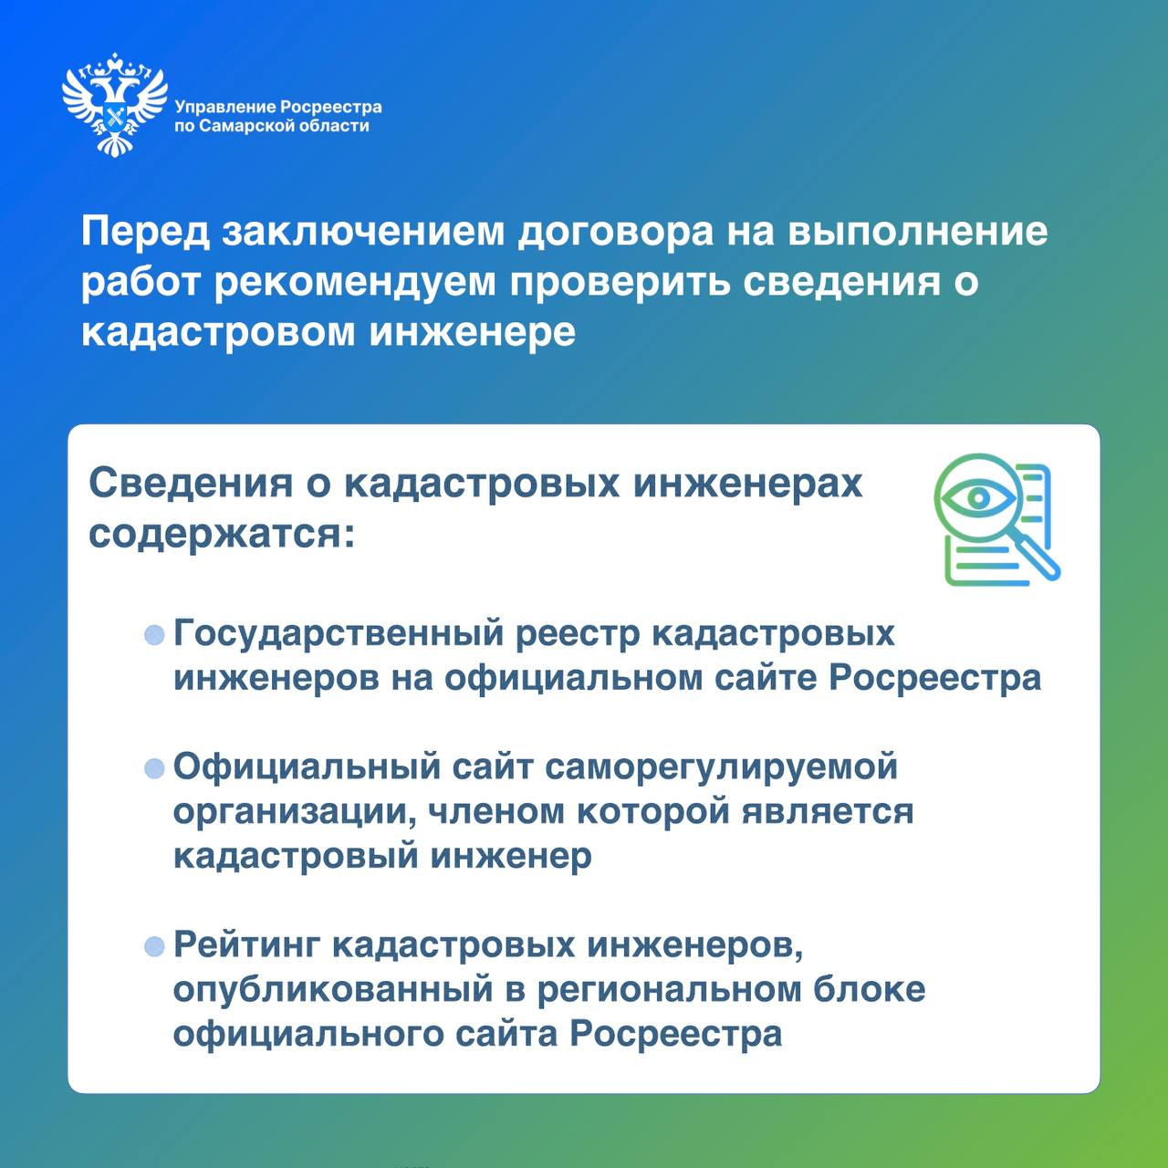

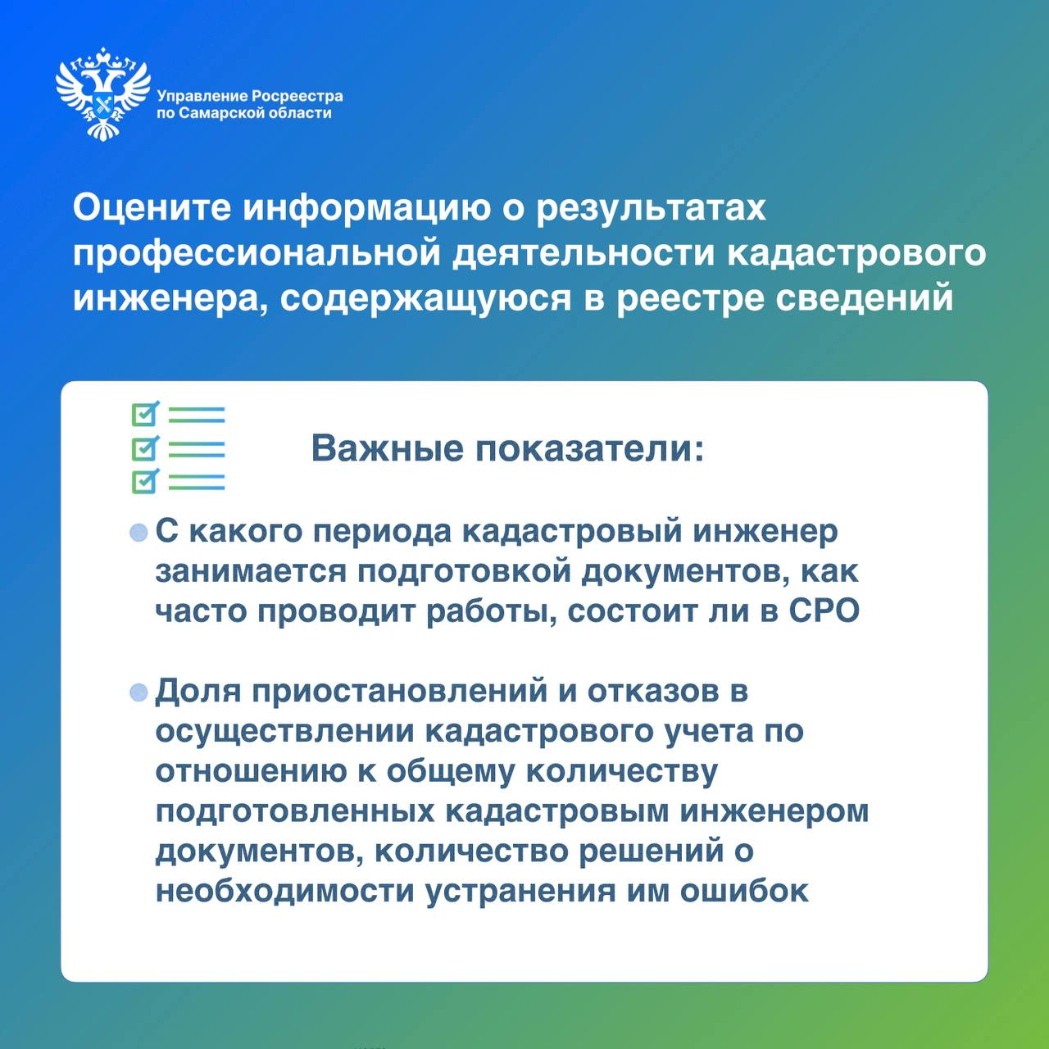
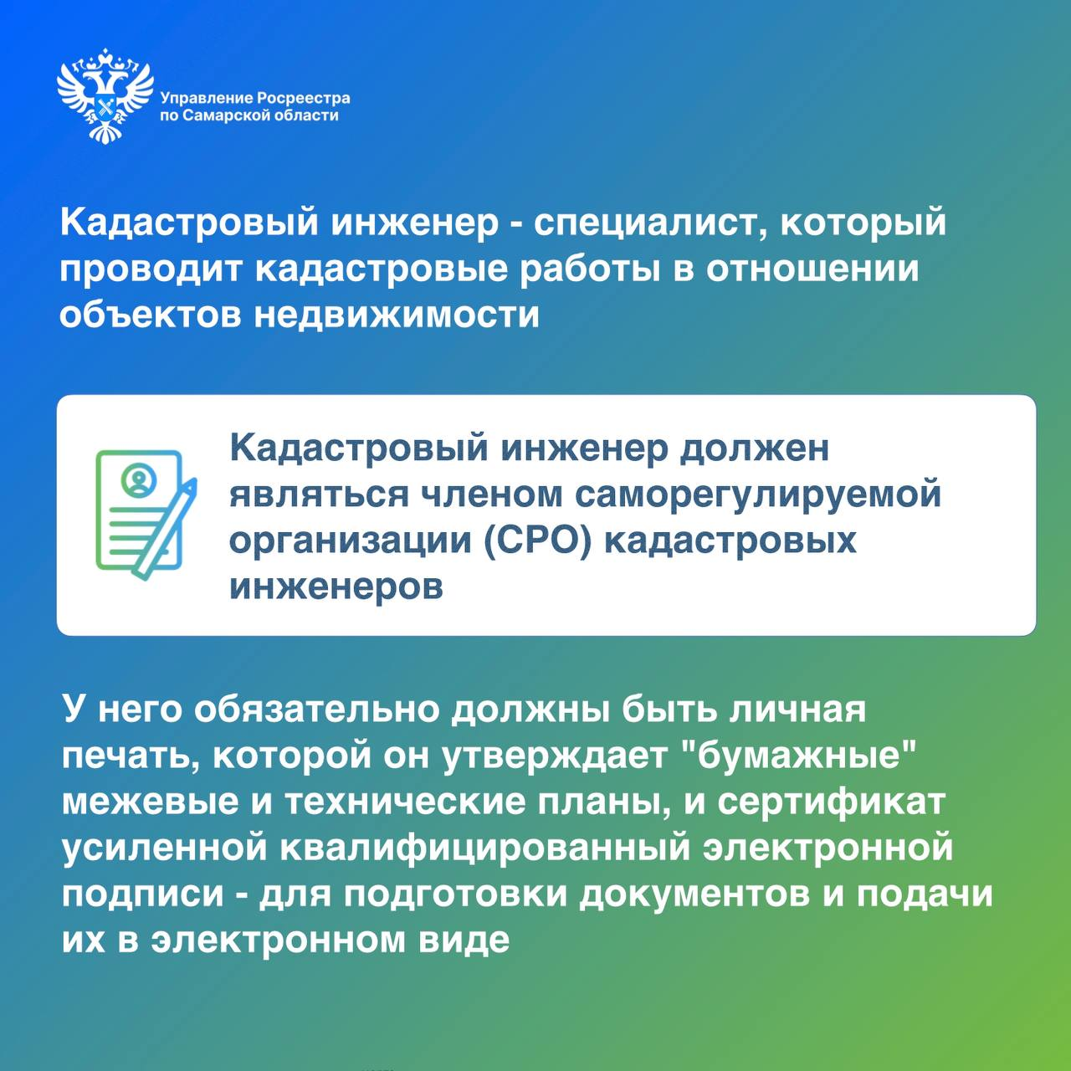
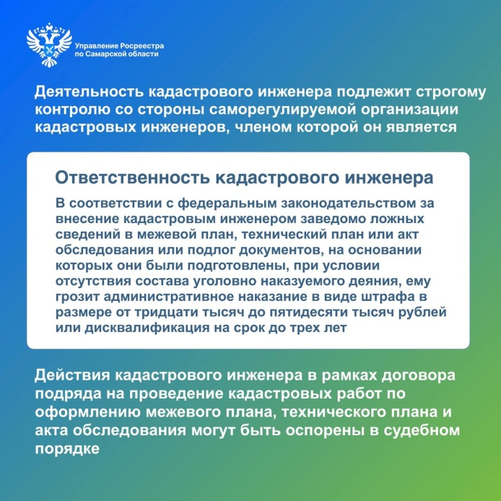

Безопасность на воде

Последние теплые дни лета, сотни людей устремляются на отдых к водоемам. Известно, что отдых у воды – приятное времяпровождение. Но стоит помнить, что с водой связанно очень большое количество несчастных случаев. Основная причина несчастных случаев при купании — недооценка опасностей и неумение выходить из тяжелой ситуации. Часто человек тонет не потому, что не умеет плавать, а потому, что поддается панике. Чаще всего к трагедии приводят такие причины, как состояние алкогольного опьянения, заплывы на дальние дистанции, купание в штормовую погоду, переохлаждение организма, мышечные судороги, разрывы надувных плавсредств, отсутствие присмотра за детьми, прыжки с высоты.

Чтобы не произошло трагедии с вами и вашими близкими на отдыхе у воды необходимо знать и обязательно соблюдать основные правила безопасного поведения на водоемах:
- Купаться только на оборудованных пляжах - это самый верный способ избежать трагедии. В таких местах проверено дно, зона купания ограничена буйками, а на посту работают спасатели.
- Не заплывайте за буйки — шансы на спасение резко уменьшаются, если человек находится далеко от берега.
- Строго запрещается купаться в нетрезвом состоянии. Алкоголь дополнительно расширяет сосуды и после того, как человек погружается в воду, происходит резкий спазм. В условиях открытого водоема человеку это может стоить жизни! Кроме этого, необходимо учесть, что нетрезвый человек не в состоянии адекватно оценивать ситуацию и может совершить поступки, которые могут повлечь за собой трагедию.
- Запрещаются прыжки в воду с лодок, катеров, пирсов и прочих объектов, не приспособленных для этих целей, можно удариться головой о грунт, корягу, сваю и т.п., сломать шейные позвонки, потерять сознание и погибнуть.
- Не оставляйте возле воды малышей без присмотра. Они могут оступиться, упасть, захлебнуться водой.
- Продолжительность купания должна зависеть от температуры воздуха и воды, а также от силы ветра. Рекомендованная температура окружающей среды - от +25°С при ясной безветренной погоде.
Погружаться в водоем следует постепенно, особенно если тело сильно разогрето солнцем. Продолжительность купания не должна превышать 15-20 минут.
- Безопасность на воде летом не допускает грубых игр с погружением и удержанием под водой.
- Используя надувные плавсредства, нельзя терять осторожность, ведь даже слабый ветер способен отвести надувной матрас далеко от берега.
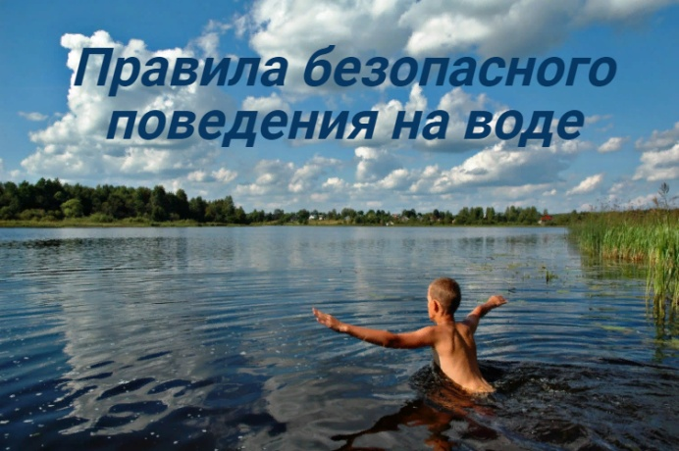
Уважаемые жители! Будьте осторожны на водоемах и реках, соблюдайте элементарные правила безопасности на воде! Берегите свою жизнь и здоровье!
Если Вы стали свидетелем чрезвычайной ситуации - незамедлительно обращайтесь по телефонам: 112, 101!
Инструктор противопожарной профилактики ПСО №35 Наталия Кожевникова.

Требования к пожарной безопасности в период
заготовки кормов и уборки урожая

На сельхозугодьях Похвистневского района продолжается уборочная кампания. Знание и строгое выполнение правил и инструкций пожарной безопасности являются важнейшим условием предупреждения происшествий и несчастных случаев в этот период.
В период уборки урожая в сухую и жаркую погоду любая неосторожность с огнём в хлебных массивах - брошенный окурок, детская шалость, искра от сельхозмашин - может уничтожить плоды напряженного труда многих людей, моральные и материальные потери будут колоссальными, поэтому сберечь урожай – является первоочередной задачей.
Нормативным документом, определяющим требования пожарной безопасности к проведению сельскохозяйственной уборочной кампании, является Постановление Правительства РФ от 16.09.2020 г. N 1479 «Об утверждении Правил противопожарного режима в Российской Федерации»
Меры пожарной безопасности при уборке зерновых и заготовке кормов
- Перед созреванием колосовых, хлебные поля в местах их прилегания к лесным массивам, степной полосе, автомобильным и железным дорогам должны быть обкошены и опаханы полосой, шириной не менее 4 м.
- Уборка зерновых должна начинаться с разбивки хлебных массивов на участки площадью не более 50 га. Между участками должны делаться прокосы шириной не менее 8 м. Скошенные зерновые с прокосов немедленно убираться. Посредине прокосов делается пропашка шириной не менее 4 м.
- В непосредственной близости от убираемых хлебных массивов необходимо иметь наготове трактор и плуг на случай пожара.
- При эксплуатации уборочных комбайнов и кормоуборчных машин необходимо проверять наличие надежность крепления электропроводов и их защиты в местах возможных механических и тепловых повреждений. Контролировать крепление вращающихся частей во избежание возникновения трения, не допускать перегрева подшипников и своевременно их смазывать. Систематически наблюдать за комбайном, машиной и особенно за их следом, чтобы своевременно обнаружить начало загорания и принять меры к тушению.
- Тракторы, работающие с тросовыми волокушами на сволакивании соломы, должны иметь тросы длиной не менее 12 метров (от серьги трактора до волокуши).
- При возникновении пожара при уборке урожая необходимо:
- на хлебных массивах – принять меры к тушению огня имеющимися средствами пожаротушения, а также забрасыванием мест горения землей. Для ограничения распространения огня по хлебному массиву зону горения необходимо опахать. Место опашки надо выбирать с учетом скорости распространения огня и направления ветра.
- на уборчных агрегатах (комбайны, косилки, тракторы), принять меры к тушению и выводу агрегата из хлебного массива. Солому из соломокопнителя можно выбрасывать только после вывода агрегата из хлебного массива.
Общие положения
- До начала полевых работ все задействованные в них лица должны пройти противопожарный инструктаж, о соблюдении требований пожарной безопасности.
- Соблюдать нормы наличия средств пожаротушения и содержать средства пожаротушения в готовности, обеспечивающей возможность их немедленного использования.
- Временные полевые станы необходимо располагать не ближе 100 м от хлебных массивов, токов, лесных массивов и т.п. Площадки полевых станов и зернотока опахиваются полосой, шириной не менее 4 м и отводятся оборудованные места для курения с надписями «Место для курения». Курить и производить работы с применением огня в хлебных массивах и вблизи них, а также возле скирд соломы и сена запрещается.
- Заправка нефтепродуктами и проведение газо-электросварочных работ в полевых условиях должны осуществляться на специальных площадках, очищенных от сухой травы, горючего мусора и опаханных полосой, шириной не менее 4 м или на пахоте, на расстоянии 100 м от токов, стогов сена и соломы, хлебных массивов и не менее 50 м от строений. Заправка должна производится только топливозаправщиком при заглушенных двигателях. В ночное время заправка машин топливом запрещается.
- Ремонт комбайнов и устранение отказов и неисправностей в период эксплуатации производить вдали от хлебного массива на расстоянии не менее 30 м, опахав его вокруг полосой не менее 4 м.
- Радиаторы двигателей, валы битеров, соломонабивателей, транспортеров и подборщиков, шнеки и другие узлы и детали уборочных машин должны своевременно очищаться от пыли, соломы и зерна.
Запрещается:
- работа тракторов, самоходных шасси и автомобилей без капотов или с открытыми капотами;
- применение паяльных ламп для выжигания пыли в радиаторах двигателей;
- сжигание стерни, пожнивных остатков и разведение костров на полях;
- выжигание травы, сжигание мусора на земельных участках, непосредственно примыкающих к лесам, защитным и озеленительным лесным насаждениям, без согласования с лесхозами и постоянного наблюдения;
- выжигание травы, сжигание мусора на земельных участках, непосредственно примыкающих к лесам, защитным и озеленительным лесным насаждениям, без согласования с лесхозами и постоянного наблюдения;
- оставлять промасленные или пропитанные бензином, керосином или иными горючими веществами материалы (бумагу, ткань, вату и др.) в не предусмотренных специально для этого местах.
Использование открытого огня и разведение костров на землях сельскохозяйственного назначения, землях запаса и землях населенных пунктов могут проводиться при условии соблюдения требований пожарной безопасности, установленных в порядке согласно приложению №4 настоящих Правил.
За нарушение требований пожарной безопасности, а также за иные правонарушения в области пожарной безопасности, виновные лица могут быть привлечены к административной ответственности в соответствии со статьей 20.4 Кодекса Российской Федерации об административных правонарушениях или к уголовной ответственности в соответствии со статьями 168, 219 Уголовного кодекса Российской Федерации.

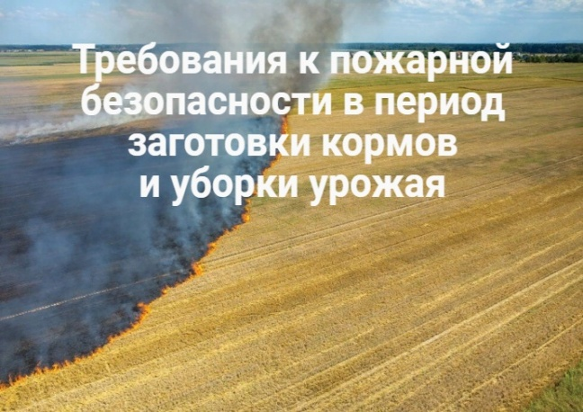

В случае обнаружения пожара необходимо:
- Немедленно сообщить в пожарную охрану по номеру «01», «101» или по единому номеру вызова экстренных оперативных служб «112».
- Обязательно проинформировать о месте расположения пожара, а также свою фамилию, контактный телефон.
- При условии отсутствия угрозы жизни и здоровью – принять меры по тушению пожара в начальной стадии.

Инструктор противопожарной профилактики ПСО №35 Наталия Кожевникова

УЧРЕДИТЕЛИ: Администрация сельского поселения Новое Мансуркино муниципального района Похвистневский Самарской области и Собрание представителей сельского поселения Новое Мансуркино муниципального района Похвистневский Самарской области
ИЗДАТЕЛЬ: Администрация сельского поселения Новое Мансуркино муниципального района Похвистневский Самарской области
Тираж 100. Подписано в печать 10.08.2022г. 12:00ч.  Адрес: Самарская область, Похвистневский район,  с.Новое Мансуркино, ул.Ленина, 91а,  тел: 8(846-56) 46-1-46 E-mail: n-mansurkino@mail.ru | И.о. главного редактора  А.Н.Бигеева

.

